M O T I V A T I O N

A) Ein Bild wurde mit einem Bildbearbeitungsprogramm bearbeitet. Was ist hier passiert?

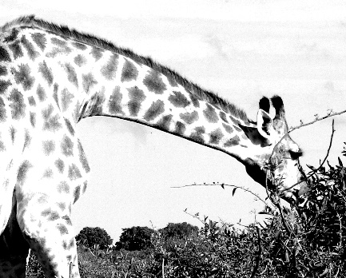 | 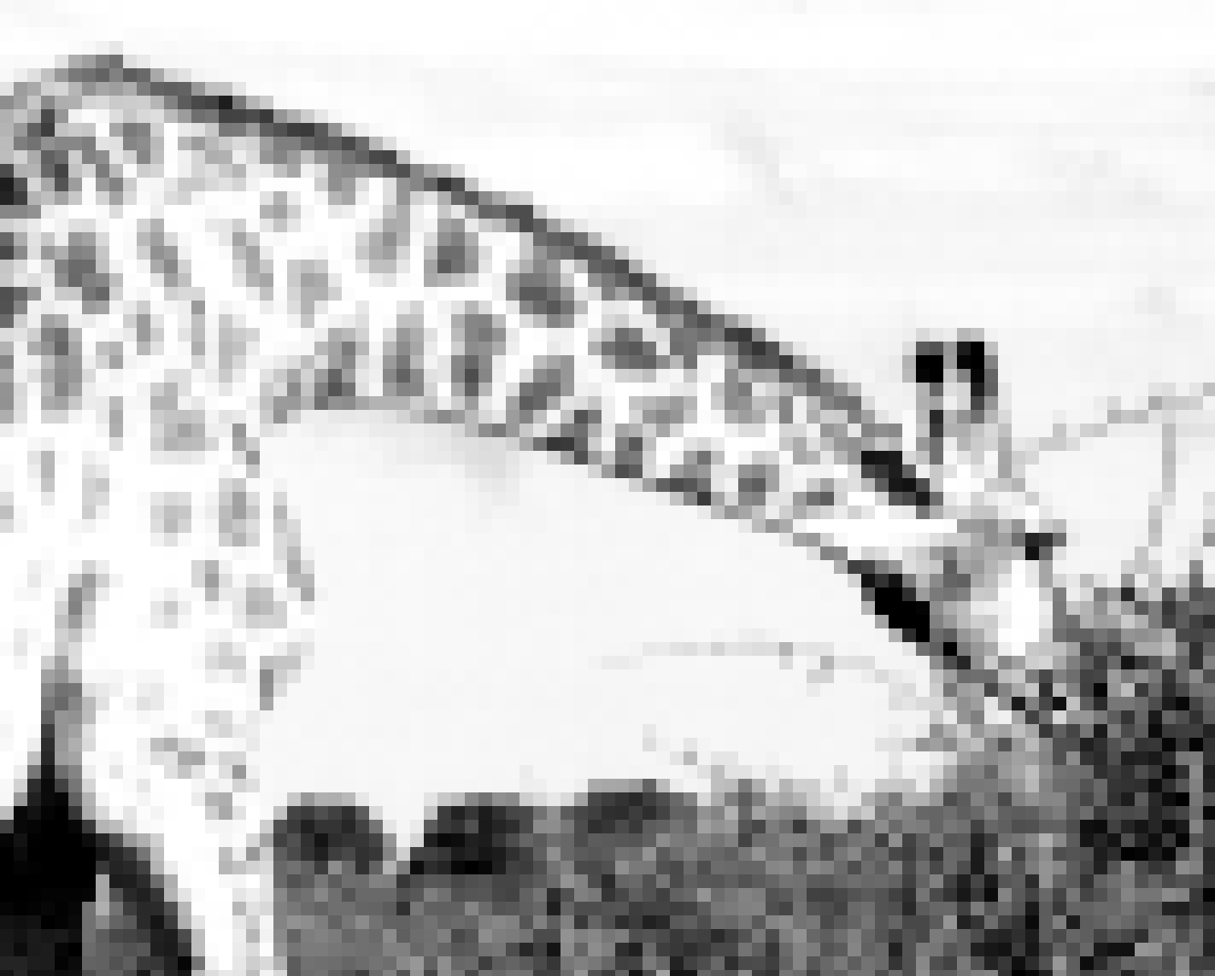 | 

B) Ordne die Bilder in der richtigen Bearbeitungsreihenfolge:

(a)  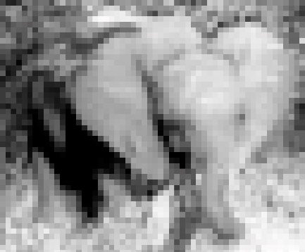 | (b)   | (c)  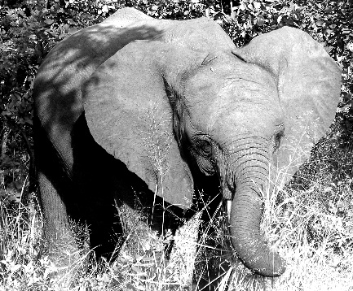
(d)  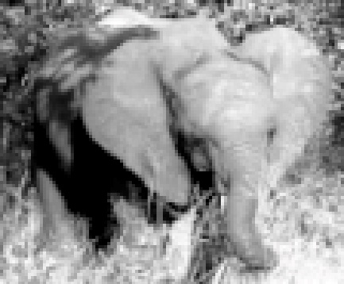 | (e)  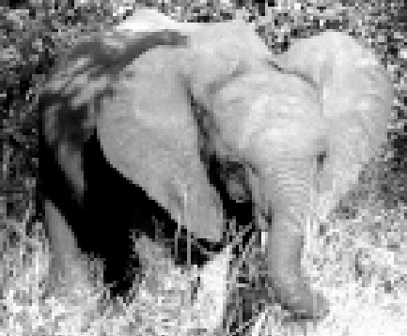 | richtige Reihenfolge:  1.)  2.)  3.)  4.)  5.)

Ü B E R S I C H T
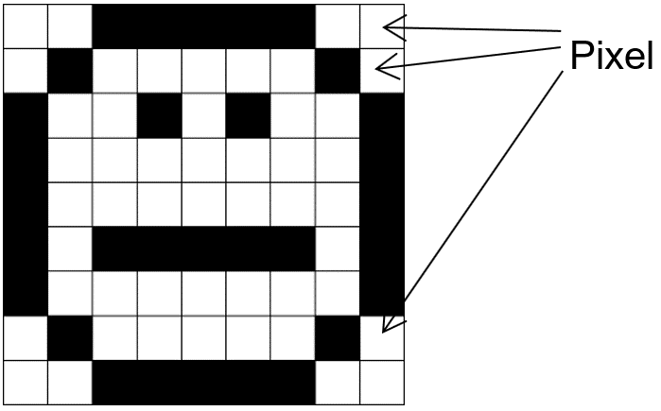
Ein Pixel ist die kleinste darstellbare Farb- oder Schwarz/Weiß-Einheit bei einem Bildschirm. Wir stellen uns Pixel als kleine Quadrate vor, aus denen sich ein Bild zusammensetzt.

Werden für ein Bild nur wenige Pixel verwendet, wird es unscharf, es hat dann eine niedrige Auflösung, allerdings auch eine kleine Dateigröße.
Ein Bild mit hoher Auflösung beinhaltet viele Pixel, dadurch wird es scharf, hat allerdings auch eine große Dateigröße.

Die Anzahl der Pixel in einem Bild nennt man Auflösung, sie wird berechnet durch:
Die Anzahl der Pixel pro Reihe multipliziert mit der Anzahl der Pixel pro Zeile.
E R A R B E I T U N G
Aufgabe 1
Die Fledermaus und die Katze sollen "gepixelt" werden, damit sie von einem Computer dargestellt werden können. In dem gepixelten Bild sollen nur schwarze und weiße Pixel vorkommen.
a) Fülle dazu jedes Pixelfeld, in dem eine Teil des Bildes (Teil eines Striches) zu sehen ist, mit schwarz. Die Pixelfelder, durch die kein Strich geht, werden weiß gelassen.
b) Vergleiche die Anzahl der Pixel der Bilder (die Auflösung).

Fledermaus a  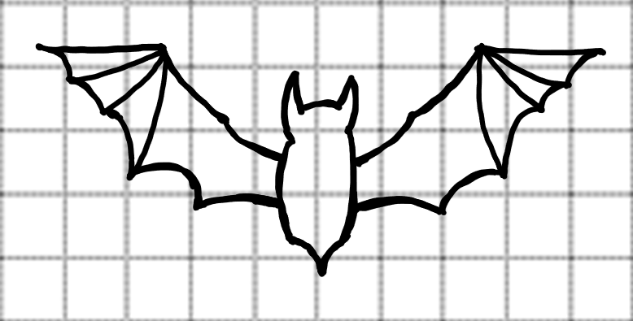 | Fledermaus b  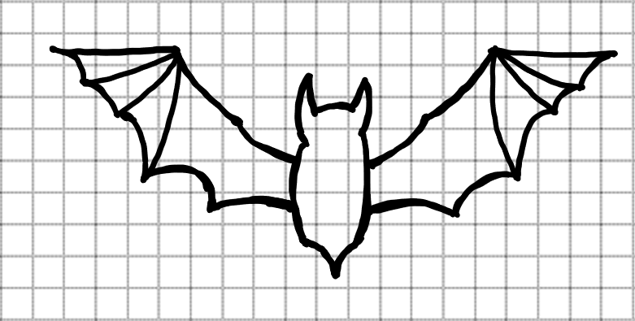
Katze a  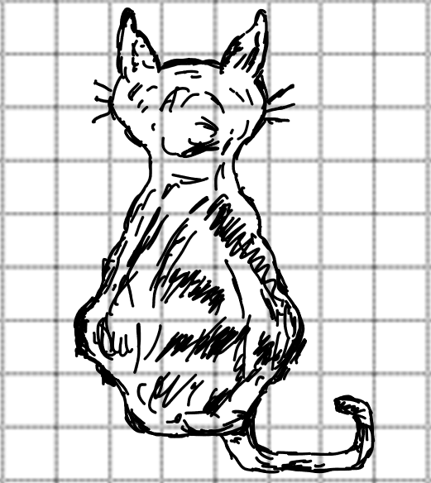 | Katze b  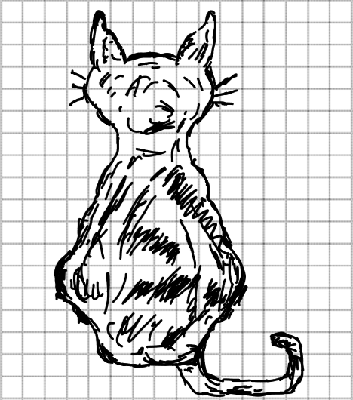

A N W E N D E N
Aufgabe 2
a) Gib die Auflösung der vier Bilder (Fledermaus a/b und Katze a/b) an.
b) Berechne die Auflösung eines Bildes mit 24x36 Pixeln.
HA c) Berechne die Auflösung eines Bildes mit 12x24 Pixeln.

Aufgabe 3
a) Wie hoch ist ein Bild der Breite 20 Pixel mit der Auflösung 280 Pixel.
b) Wie breit ist ein Bild der Höhe 18 Pixel mit der Auflösung 612 Pixel.
HA c) Wie hoch ist ein Bild der Breite 54 Pixel mit der Auflösung 1512 Pixel.
HA d) Wie breit ist ein Bild der Höhe 37 Pixel mit der Auflösung 1517 Pixel.

Aufgabe 4
a) Die Breite eines Bildes verdoppelt sich. Wie ändert sich die Auflösung?
b) Die Höhe eines Bildes verdreifacht sich. Wie ändert sich die Auflösung?
c) Die Breite und Höhe eines Bildes verdoppeln sich. Wie ändert sich die Auflösung?
d) Die Breite und Höhe eines Bildes verdreifachen (verfünffachen) sich. Wie ändert sich die Auflösung?
HA e) Die Breite eines Bildes vervierfacht sich. Wie ändert sich die Auflösung?
HA f) Die Breite und Höhe eines Bildes verdreifachen sich. Wie ändert sich die Auflösung?

Aufgabe 5
Ordne die Begriffe zu:
a) |  | - hohe Auflösung  - Was ist Auflösung?  - niedrige Auflösung | I) Pixel pro Reihe x Pixel pro Zeile  II) unscharf  III) scharf  IV) große Dateigröße  V) kleine Dateigröße

HA b) | - Pixelgröße  - Was ist ein Pixel?  - Pixelanzahl | I) Kleinste Einheit eines digitalen Bildes  II) Beeinflusst die Detailgenauigkeit eines Bildes; mehr davon bedeutet höhere Auflösung  III) Bestimmt, wie groß jedes einzelne Pixel auf einem Bildschirm oder Druck erscheint.

Aufgabe 6
a) Fülle die Lücken mit den passenden Begriffen: Pixelanzahl, Megapixel, Pixel, Bildauflösung.

Ein _______________ ist die kleinste Einheit eines digitalen Bildes.

Die _________________ eines Bildes wird durch die Anzahl dieser Einheiten bestimmt.

Ein Bild mit einer hohen _______________________ bietet mehr Details und Schärfe.

In der Fotografie wird die Gesamtzahl der Pixel oft in ________________ angegeben, was Millionen von Pixeln bedeutet.

HA b) Wahr oder Falsch
- Ein hohe Anzahl an Pixeln führt immer zu einer besseren Bildqualität. (Wahr/Falsch)
- Je weniger Pixel, desto höher die Dateigröße. (Wahr/Falsch)

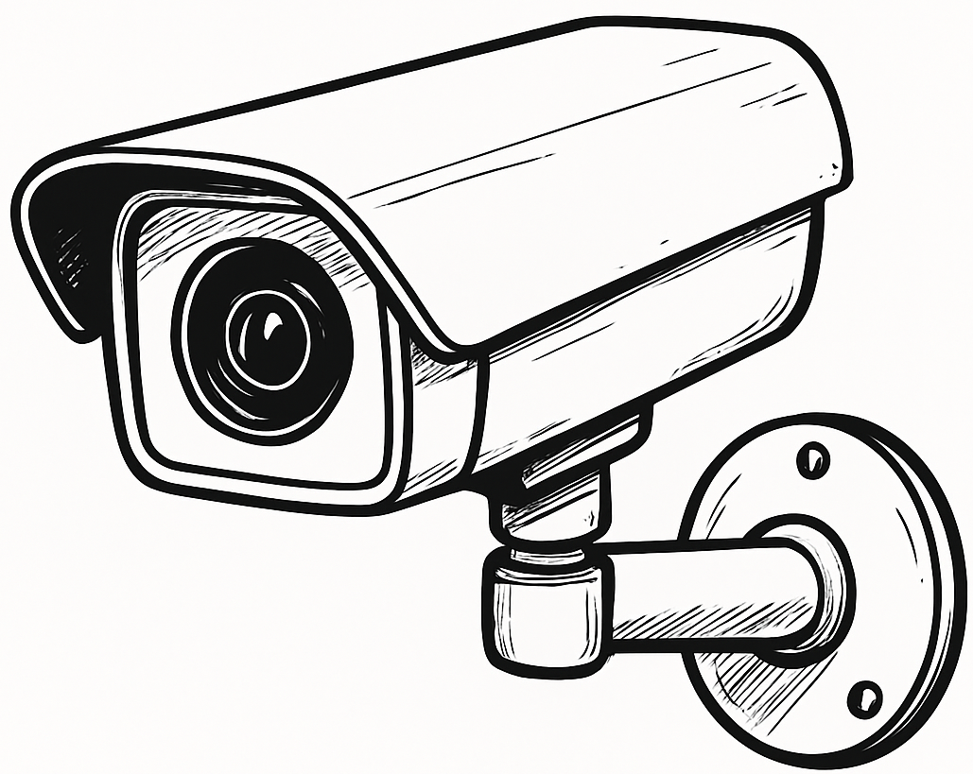
Aufgabe 7
Gib 3 verschiedene Kombinationen von Breite und Höhe eines Bildes der
a) Überwachungskamera D105 mit einer Bildauflösung von 1080 Pixel und
HA b) Der Kamera C50 mit einer Bildauflösung von 1680 Pixel an.

